Игры на развитие грамматического строя

1.«Помощники»
Назови, одним словом, прибор с помощью которого варят кофе, режут овощи, чистят картофель, моют посуду, выжимают сок, убирают в квартире.

2. «Готовим вместе»
- Как будет называться блюдо? Варим кашу из манки(манная каша), из риса(рисовая каша),
пюре из картофеля;колеты из мяса; суп из курицы; из грибов; из лука; из рыбы- и так далее.
Из яблок получается яблочный сок, из груш, из свёклы.

3. «Один и много»
Взрослый называет один предмет, а ребёнок много. Перечислять можно разные предметы.
Чашка – чашки, кастрюля – кастрюли, стол -столы.

Игровое упражнение на слоговую структуру слов
- Назови продукты, в которых один, два, три слога.
-Возьми столько макарон, горошин, фасоли и т.п. сколько в этом слове слогов.
-Раскатай из теста два, три шарика, подбери слова с таким количеством слогов.
-Отстучите определенное количество раз и предложите найти на кухне предмет с таким количеством слогов.

Развитие артикуляционной моторики
1.Пооблизывай чупа-чупс, когда он сбоку, сверху, снизу.
2.Высунь язык и продержи на нем спагетти.

3.«Окошко»
На счёт «раз» широко открыть рот (окошко открыто).
На счёт «два» закрыть рот (окошко закрыто) .
4.«Заборчик»
Улыбнуться, с напряжением обнажив сомкнутые зубы. Удерживать данное положение на счёт до пяти.
5.«Хоботок»
Губы и зубы с напряжением сомкнуты. С напряжением вытянуть губы вперёд трубочкой. Удерживать их в таком положении на счёт до пяти.
6.«Лопаточка»
Улыбнуться, открыть рот. Положить широкий язык на нижнюю губу. Удерживать в спокойном состоянии на счёт до пяти. В этом упражнении важно следить, чтобы нижняя губа не напрягалась и не натягивалась на нижние зубы.
7.«Трубочка»
Открыть рот, свернуть язык трубочкой. Длительно подуть в эту трубочку.

МОУ СОШ №17
имени А.А. Герасимова

Родителям на заметку!
Поиграем между делом.

Часто встречается вопрос – когда позаниматься с ребёнком? Работа и домашние хлопоты отнимают много времени и сил, однако не секрет, что значительную часть времени, вы проводите на кухне. Постарайтесь использовать его для общения с ребёнком и развития его речи.

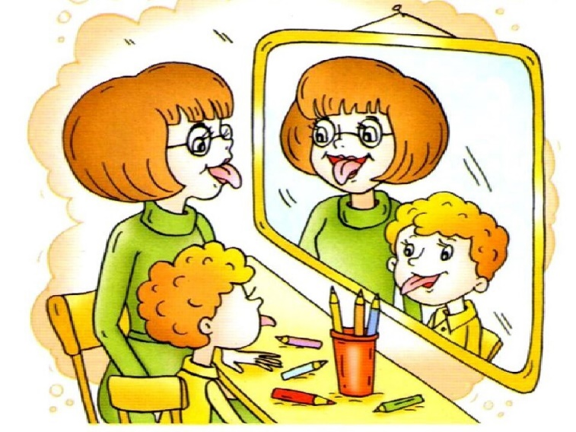

Игры на развитие речевого дыхания

1. «Буря в стакане».
Понадобится стакан, вода и трубочка для коктейля. В стакан с водой вставить трубочку. Сначала потихоньку выдыхаем воздух в трубочку - чайник закипает, усиливаем выдох - он кипит, еще усиливаем выдох- вода бурлит.

2. «Кораблики».
Для игры нужны таз с водой, мелкие плавающие предметы (кораблик, губка, крышечка).
Дуть плавно и длительно на бумажный кораблик, чтобы он поплыл по блюдечку с водой. Можно на кораблики сажать моряков – например, фасоль.

3. «Футбол»
Из кусочка ваты скатайте шарик. Это мяч. Ворота – два кубика или карандаша. Ребёнок дует на «мяч», пытаясь «забить гол».

4. «Бабочка»
Вырежете из бумаги несколько бабочек. К каждой бабочке привяжите нитку на уровне лица ребёнка. Произнесите вместе с малышом русскую народную поговорку:
Бабочка-коробочка,
Полети на облачко,
Там твои детки –
На берёзовой ветке!
Затем предложите подуть на бабочку длительным плавным выдохом, «чтобы она полетела».

Развиваем слуховое внимание

1. «Слушаем звуки».
Послушай и запомни звуки: размешать сахар в чашке, хлопнуть крышкой по кастрюле, прошуршать пакетиками со специями, погреметь горохом или манкой в стеклянной банке и т.д. Предъявляет сначала два звука, потом три и т.д. до 7-8 звуков.…
Ребёнок отгадывает, закрыв глаза или отвернувшись, что может издавать эти звуки.

Игры на обогащение словаря ребенка

1.«Разные слова»
-Давай, назовем какой апельсин –
Холодный или теплый, грязный или чистый, мытый или не мытый, целый, тяжелый.
Таким же образом подбираем слова к другим предметам.

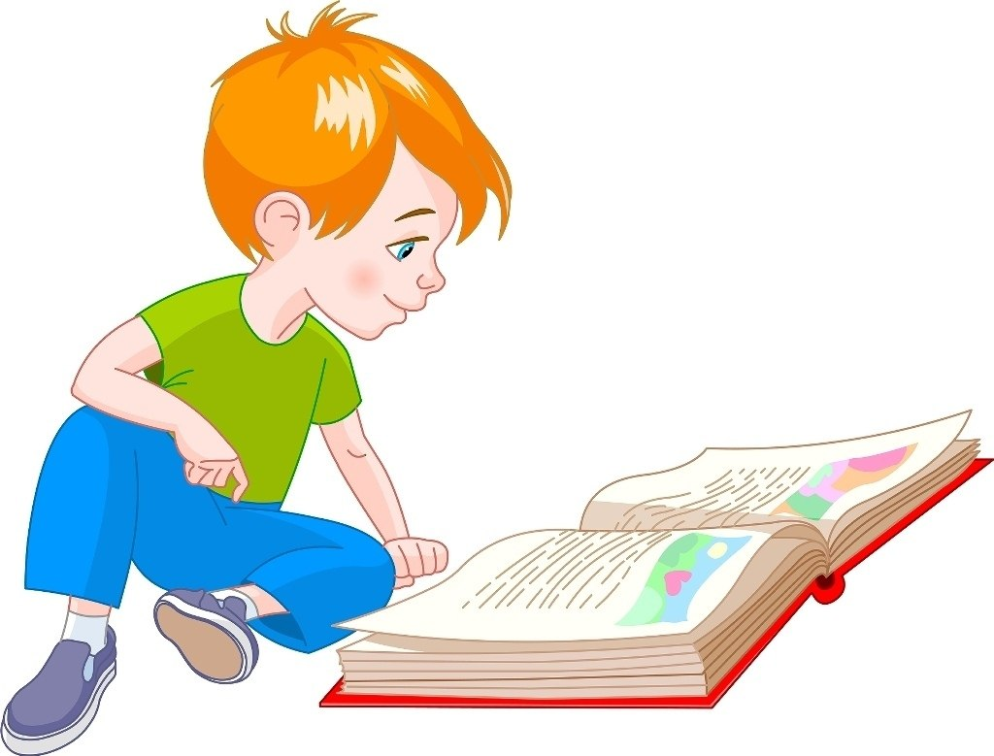

Игровые упражнения на развитие мелкой моторики рук
1. «Загадочные шарики».
В воздушные шарики насыпьте разные крупы, можно сделать по два шарика с одинаковым наполнителем. Играем. «Определи на ощупь», «Найди пару».

2. «Макароны».
Возьмите шнурок и нанизывайте их. Так получатся отличные бусы для куклы. Их также можно раскрасить.
Из макаронных изделий разных форм, размеров и цветов можно выкладывать на столе или листе бумаги причудливые узоры, буквы, цифры попутно изучая формы и цвета.

3. «Играем с крышечками».
Надеваем их на бутылочки (вращательные движения). Возьмите баночки, кастрюльки разного размера. Снимите с них крышечки и перепутайте, пусть ребёнок подберёт к каждой баночке свою крышечку.

4. «Ёжик».
Возьмите яблоко, дайте ребёнку зубочистки, пусть их втыкает в яблоко.

